Приложение к письму
управления по развитию потребительского рынка
департамента экономического развития
Белгородской области
от 10.07.2019 г. № 7-8-14/2665 и

Алгоритм действий при обнаружении поддельных денежных купюр

Признаки платежеспособности банкнот

Центробанк по каждой выпущенной купюре дает подробные разъяснения защитных элементов. Эта информация находится в свободном доступе
и рекомендуется к изучению каждому продавцу.

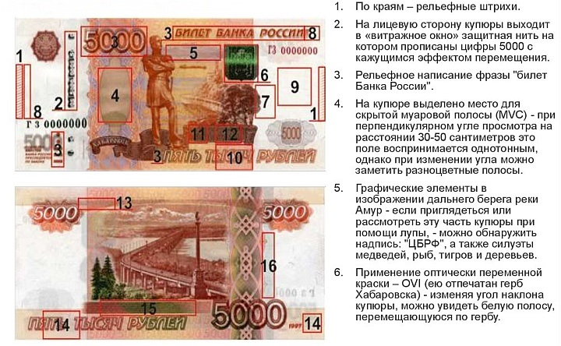

Основными элементами защиты банкнот являются:
1. Водяные знаки - графическое изображение, видимое только на просвет;
2. Рельефные элементы, предназначенные как для защиты от подделок,
так и для определения номинала слепыми людьми;
3. Защитная нить с голографическим покрытием, которая переходит с одной стороны купюры на другую;
4. Качественная краска, которая не осыпается на линиях сгиба. У «подделок"
в этих местах могут появляться белые места.
5. Повышенная плотность бумаги, которую легко определить, если сравнить в двух руках разные купюры.
6. Хаотично расположенные защитные волокна, которые святятся в ультрафиолете разными цветами.
7. Цветопеременная краска, которая изменяет оттенок при изменении угла наклона банкноты.

Алгоритм действий кассира при обнаружении фальшивки

Повторно проверить подлинность купюры всеми возможными аппаратными и визуальными средствами.
Тщательно запомнить одежду покупателя, его возраст, рост и другие отличительные признаки, если в последующем он сбежит из магазина.
Не отдавая купюру человеку, объяснить, что она имеет признаки подделки
и нужно дождаться приезда правоохранительных органов. Возможно
без объяснения причин отлучиться в служебное помещение до приезда полиции.
Если покупатель пытается скрыться, то следует запомнить направление его движения и, при наличии, номер автомобиля.
До приезда полиции желательно отложить фальшивую купюру: возможно
с неё удастся снять отпечатки пальцев преступников.
Полиция должна составить протокол изъятия подделки и забрать её с собой. Банкнота будет основой для возбуждения уголовного дела.

